有關勞工保險被保險人投保資料表（明細）申請參考資料
一、實體申請
（一）申辦地點：勞保局新北市辦事處（原臺北縣辦事處）
新北市辦事處地址：新北市板橋區文化路2段481號（近華江橋）
電話： 02-82537515(代表號)
辦事處櫃檯服務時間： 星期一至星期五08:30至17:30
（二）攜帶證件資料：
本人查詢 | 本人身分證正本或〈駕照、護照、附照片之健保卡〉正本
委託查詢 | 1. 委託人身分證明文件正本及印章  2. 受託人身分證或〈駕照、護照、附照片之健保卡〉正本及印章  3. 委託書
投保單位查詢 | 1. 投保/提繳單位印章及負責人印章  2. 受託單位印章及負責人印章  3. 來人身分證（或有效駕照、護照、附照片之健保卡）正本及印章  4. 投保/提繳單位委託書  ※投保單位查詢僅限查詢被保險人於該單位之投保資料
二、網路申請：需備有自然人憑證
請進入勞保局e化服務系統https://edesk.bli.gov.tw/na/申請辦理
如有疑問得洽詢勞保局新北市辦事處02-82537515或客服電話0800-080-117
三、樣張如下：
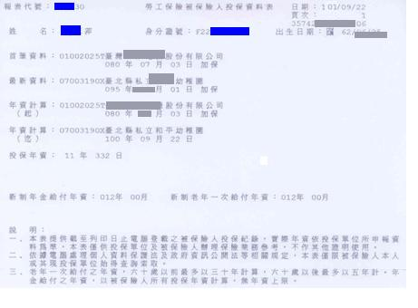
四、不可以其他形式資料替代

